Eliminar registro

Código modificado

new-page.component.ts

public onDeleteHero() {
if (!this.currentHero.id) throw Error('Hero id is required');

const dialogRef = this.dialog.open(ConfirmDialogComponent, {
data: this.heroForm.value,
});

dialogRef.afterClosed().subscribe(result => {
if (!result) return; // Si el boton pulsado es No, volvemos

this.heroesService.deleteHeroById(this.currentHero.id!) // Ejecutamos el deleteHerosById
.subscribe({
next: (success) => {
if (success) {
this.showSnackbar(`${this.currentHero.superhero} eliminado correctamente`); //Confirmamos que se ha eliminado
this.router.navigate(['/heroes']); // Redirige al listado
} else {
this.showSnackbar('Error al eliminar el héroe'); // Mostramos error
}
},
error: () => {
this.showSnackbar('Error al eliminar el héroe'); // Mostramos error
}
});
});
}

Resultado

Vamos a eliminar correctamente.
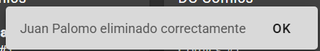
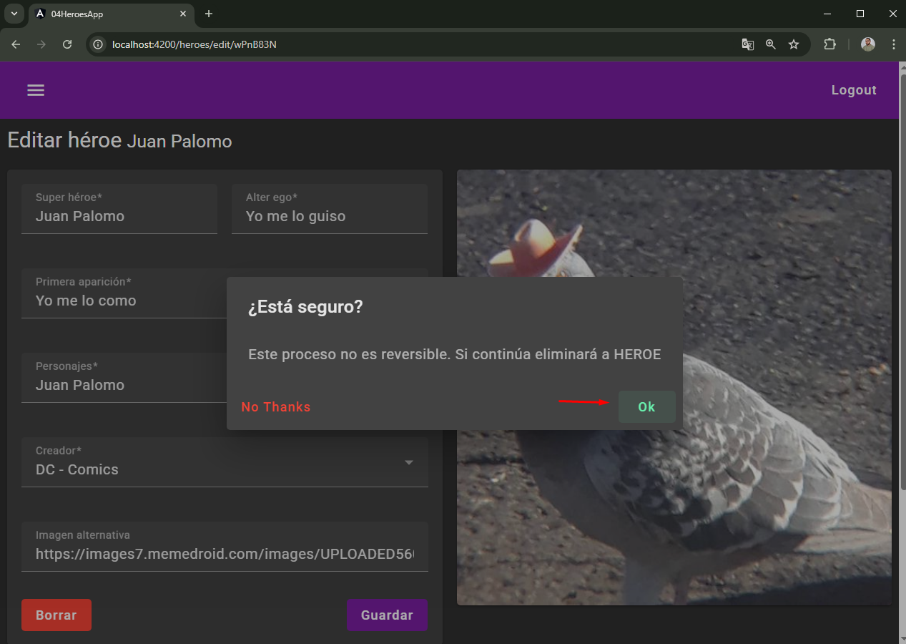
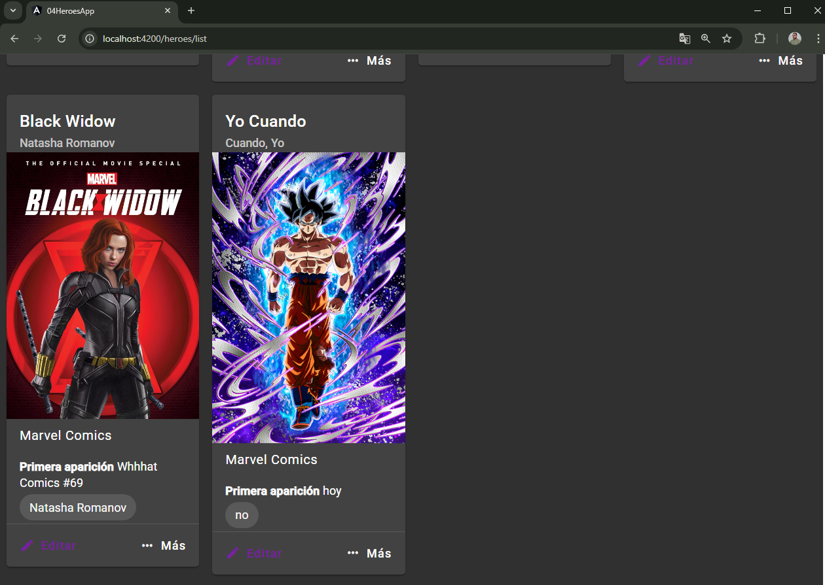
Ahora vamos a eliminar con error. Para ello justo antes de eliminarlo de forma correcta, lo eliminamos desde Postman.

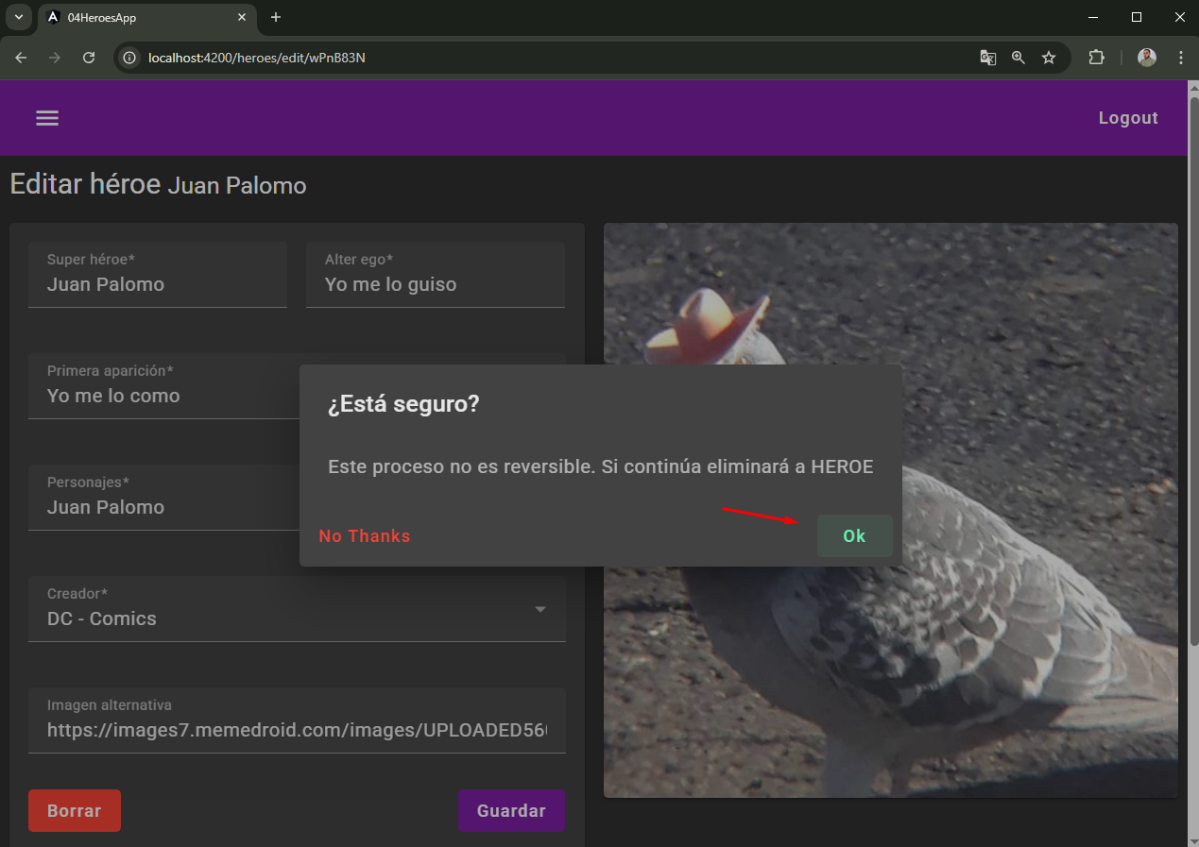
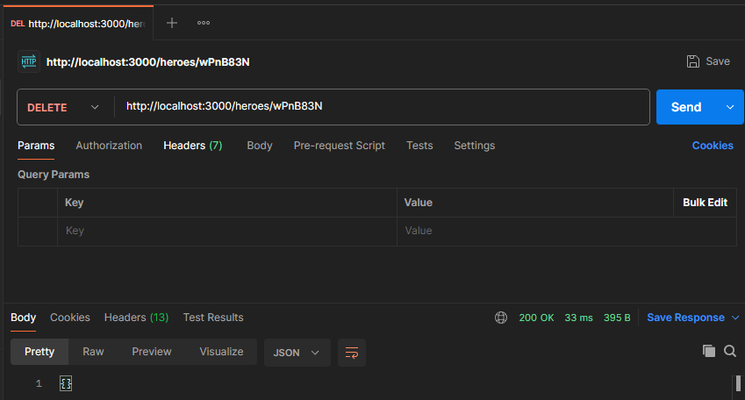
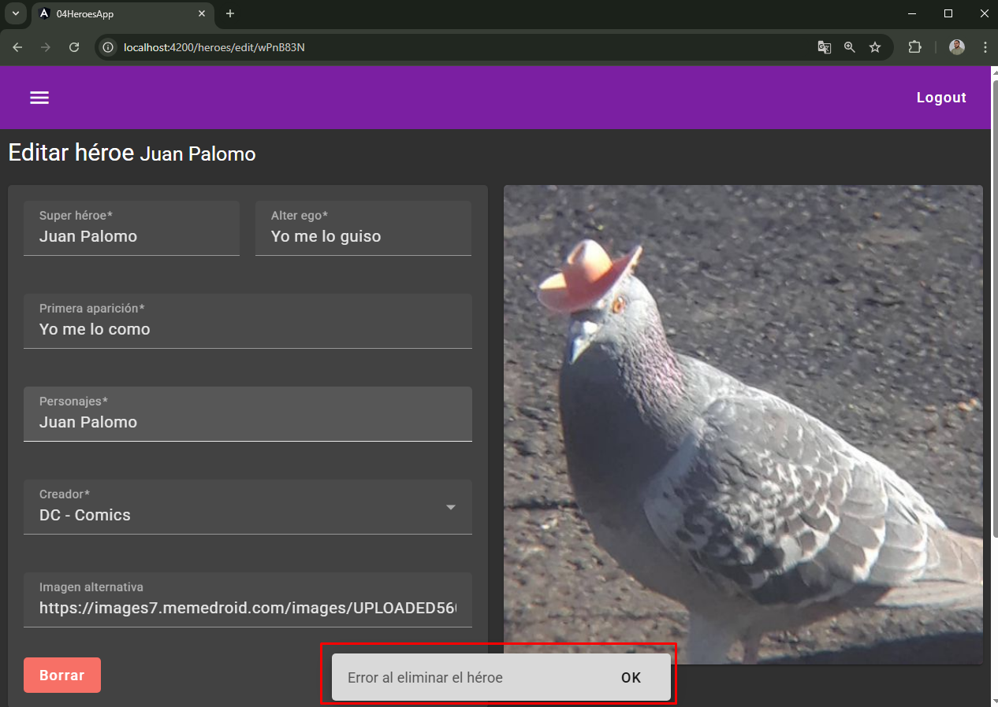
Como vemos, en este caso no nos lleva de vuelta al listado.

